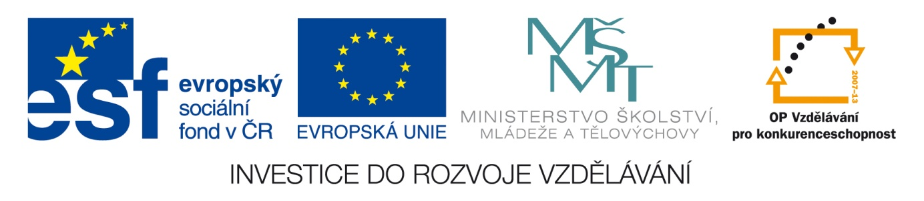
Název školy: Střední průmyslová škola, Ostrava - Vítkovice,příspěvková organizace
Autor: Ing. Vlasta Švachová
Datum: 6. 6. 2012
Název: VY_32_INOVACE_9.3.9
Číslo projektu: CZ.1.07/1.5.00/34.0125
Téma: Společnost s ručením omezeným – pracovní list
Anotace: Pracovní list slouží k pochopení podstaty kapitálové společnosti – s.r.o.
Žáci s interaktivně, ústně i písemně procvičují dané učivo.

Charakteristika společnosti s ručením omezeným

Předmětem činnosti je podnikání. Zakladatelským dokumentem je společenská smlouva ve formě notářského zápisu. Je nutno vytvořit rezervní fond ze zisku ve výši min. 10%. Společnost s ručením omezeným lze založit i jediným zakladatelem, který sepisuje zakladatelskou listinu. Jediným zakladatelem může být jak fyzická, tak i právnická osoba.
V případě, že je s.r.o. založena za účelem podnikání musí jednatelé s.r.o. požádat o vydání živnostenského nebo jiného podnikatelského oprávnění. Ode dne doručení průkazu podnikatelského oprávnění plyne 90 denní lhůta k podání návrhu na zápis do obchodního rejstříku.

- maximální počet společníků je 50,
- povinný vklad Kč 200 000,- (hodnota vkladu společníka musí být min dálně Kč 20 000,-), min. výše vkladu společníka 20 000 Kč, celková výše vkladů = základní kapitál, na tvorbě základního kapitálu se podílí každý společník jedním vkladem, který je dělitelný tisíci,
- společníci ručí jen do výše svého nesplaceného vkladu, společnost ručí celým svým majetkem,
- společnost vede jednatel,
- dělení zisku – na základě usnesení valné hromady,
- obchodní podíl představuje účast společníka na společnosti, každý má pouze 1 podíl, dědí se,
- povinná tvorba reservního fondu do výše 10% základního kapitálu.
Orgány společnosti s ručením omezeným jsou:

- valná hromada - nejvyšší orgán společnosti (schvaluje účetní závěrky, dělení zisku, úhrady ztrát, stanovy, změny výše kapitálu, určuje jednatele a dozorčí radu, likvidátora, rozhoduje o vyloučení společníka, fúzích, změnách společenské smlouvy je tvořena všemi společníky a každý má jeden hlas za každých 1 000 Kč svého vkladu, rozhoduje se alespoň prostou většinou přítomných, rozhoduje o zrušení společnosti atd. přítomných společníků, jednatel je povinen svolat valnou hromadu nejméně jednou za rok, o svolání mohou požádat také společníci,
- jednatelé - jsou statutárním orgánem společnosti (vykonávají obchodní vedení společnosti, pro jednatele platí zákaz konkurence), zajišťují řádné vedení účetnictví a evidenci, předává informace společníkům,

- dozorčí rada - ustanovuje se, stanoví-li tak společenská smlouva (na rozdíl od a.s., kde je povinná) - dohlíží na činnost jednatelů, kontroluje účetnictví, členem dozorčí rady nemůže být jednatel a na členy rady se vztahuje zákaz konkurence.

Výhody společnosti s.r.o. oproti OSVČ
Fyzická osoba - OSVČ | Právnická osoba
OSVČ ručí celým svým majetkem | Společníci ručí do výše nesplaceného základního kapitálu.
Fyzická osoba budí pochybnosti o zastupitelnosti a schopnosti plnění závazků v případě problémů. | Právnická osoba působí důvěryhodně a seriózně.
Veškerá renomé a reference z podnikání fyzické osoby padají ukončením jejího aktivního pracovního života. | Společnost s r.o. s každým rokem své existence buduje obchodní jméno a historii firmy, čímž zvyšuje svůj kredit.
OSVČ musí platit nejen daň z příjmů, ale také sociální a zdravotní pojištění, na druhé straně může uplatnit výdaje paušálem. | Právnická osoba platí pouze daň z příjmů (19 %),  má výrazně lepší možnosti optimalizace daní.
OSVČ musí podnikat pod svým jménem a příjmením, ke kterému může přidat odlišující dodatek. | Společnost s r.o. podniká pod libovolným názvem, který si zvolí při založení, což je důležité při propagaci společnosti.
OSVČ je v praxi vždy pouze společností o jednom člověku. | Společnost s r.o. může expandovat navýšením vkladů, přistoupením nových společníků.

